**電工實驗(二)**

**實驗報告**

**實驗單元(4)**

**BJT串級放大器電路**

**(電路實作041)**

**班別：電2 B**

**組別：22**

**姓名：李宜恩**

**學號：00853216**

**■實驗報告內文設定**

**★各項實驗紀錄(藍色字體)、撰寫實驗波形分析與實驗數據分析(藍色字體)、撰寫實驗問題與討論(藍色字體)、撰寫實驗結論(藍色字體)、按時繳交實驗報告(遲交扣分)，非(藍色字體)扣分。**

**◎總分=100分。**

**一、實驗儀器設備(請自行寫出所使用的儀器設備，沒寫扣分)**

|  |  |  |  |  |
| --- | --- | --- | --- | --- |
| 項次 | 儀器名稱 | 儀器廠牌及型號 | 數量 | 實驗桌別 |
| 1 | 示波器 | FG 720F-MO | 1台 | 22 |
| 2 | 萬用電表 |  | 1台 | 22 |
| 3 | 訊號產生器 | MSO 2024B | 1台 | 22 |
| 4 | 電源供應器 |  | 1台 | 22 |

**二、實驗目的(請自行寫出，沒寫扣分)**

**認識串級放大器的架構，了解各種電路對整體電路特性的影響，並學習各項電路功能測量，包括電壓增益、頻率響應及輸入阻抗等項測量，以了解整體放大器電路的功能。**

**三、請簡介實驗項目(請自行寫出，沒寫扣分)**

1. **實驗儀器設備與實驗材料表**
2. **電路原理說明**
3. **實驗電路規格實**
4. **實驗步驟、實驗測量與記錄(P.20)**
5. **實驗問題與討論**
6. **實驗建議與評比**
7. **九、附上實驗進度紀錄**
8. **十、附上麵包板電路組裝照片檔**

**四、實驗注意事項**

**1. 輸入測試頻率值，依據表格(三)而定。**

**2. 示波器測試波形時應使用示波器的測量功能，測量CH1及CH2峰-峰值大小及輸入測試頻率值，如未在輸出波形中顯示上述之結果，應重新擷取波形。**

**3. 使用萬用電錶測量電壓時，請設定為4位半顯示測量值，測量電阻時，請設定為4位半顯示測量值。**

**4.測量弦弦波或方波時，輸入電壓或輸出電壓，皆使用測量峰-峰值。**

**五、實驗項目與實驗步驟**

**(一)、測量項目(一)：元件測量。**

1. **使用數位電表直接測量電晶體的β值，並可得知B、C、E腳位。**

**記錄：電晶體Q1及Q2的β值＝ 240 。**

**(二)、測量項目(二)：BJT Q1及Q2偏壓點調整與測量。**

**1.依據電路設計結果與實驗模擬結果，完成電路設計，請自行組裝電路。**

**1.參考圖圖(4-1)：串級放大器電路圖在電路圖中填入你所使用的電阻值，附上圖(4-1-1)：串級放大器電路圖(自行設計) (使用OrCAD軟體畫出)，組裝此電路。列入檢查項目。**

**※附上實驗電路圖。**



**圖(4-1)：串級放大器電路圖**



**附上圖(4-1-1)：串級放大器電路圖(自行設計)**

**2.接上30V直流電壓源，應注意是否有短路發生，請確認您所接 的電路是否正常工作，最簡單的方法就是使用萬用電表，檢驗電路模擬圖所完成的偏壓值是否差異過大，如有過大值存在，就要找出錯誤的原因。**

**3.調整可變電阻，改變電晶體的偏壓點，應儘量調整出實驗規格值，使用三用電表測量下列電壓，並記錄之，完成表格(4-1)內容。**

**表(4-1)：電晶體Q1、Q2偏壓點測量值及計算值**

| **測 量 值** | **測 量 值** | **計算值** |
| --- | --- | --- |
| **0.65V** | **1.427V** | **6.486mA** |
| **2.346V** | **27.70V** | **0.49375mA** |
| **6.788V** | **21.6V** | **6mA** |
|  | **2.347V** | **0.4601mA** |
| **0.632V** | **1.423V** | **6.486mA** |
| **2.34V** | **27.65V** | **0.49375mA** |
| **6.766V** | **21.30V** | **5.9166mA** |
|  | **2.339V** | **0.4586mA** |

**(三)、測量項目(三)：BJT Q1輸出各節點電壓增益的測量。**

**1.調整訊號產生器設定：正弦波[V1]、輸入各組之頻率值、輸入峰-峰值(Vp-p)：20mV、各項目測試，CH1、CH2兩測試波形皆分開顯示。**

**2.擷取下列各節點波形，輸出節點[VO1] 峰-峰值輸出合乎實驗要求。**

**a.節點[V1，VC1]： -29.367 ，(相位關係：□同相、■反相)。**

**◎**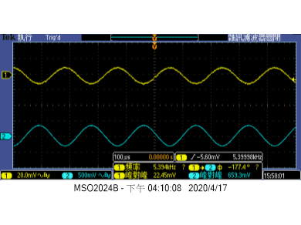

**b.節點[V1，VC2]： 408.664 ，(相位關係：■同相、□反相)。**

**◎**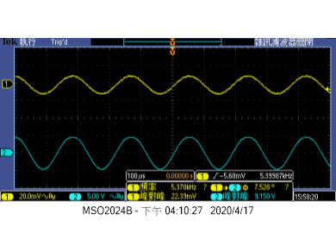

**c.節點[V1，VO1]： 408.359 ，(相位關係：■同相、□反相)。**

**◎**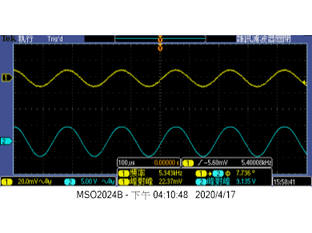

**3.方波測試，調整訊號產生器的輸出為下列波形：、輸入各組別之頻率值、輸入峰-峰值(Vp-p)：20mV、CH1、CH2兩測試波形分開顯示。。**

**4.續前步驟已調整好的電路，擷取下列節點波形，測試探棒[CH1，CH2]＝[V1，VO1]。**

**◎**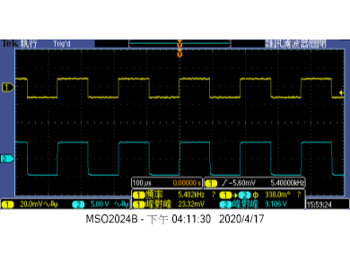

**(四)、測量項目(四)：頻率響應特性測試。**

**1.示波器探棒接妥[CH1、CH2]=[V1、VO1]。F.G.設定頻率=1KHz，示波器CH1測得峰-峰值電壓=20mV。調整可變電阻，使得輸出[VO1] 峰-峰值電壓輸出合乎實驗要求。**

**2.分別改變正弦波之頻率，在示波器上觀察輸出節點[VO1]，記錄下[VO1]波形的峰-峰值大小及測量其輸入與輸出的相位差，將實驗結果記錄下來且計算出dB值，完成表格(4-2)內容。使用Excel軟體繪製出如下的頻率響應圖(峰-峰值大小及相位)。使用Excell時Hz、mV及VS等單位不要輸入。**

**表(4-2)︰BJT放大器頻率響應測試資料記錄表**

| **頻率**  **(Hz)** | **輸入V1**  **(峰-峰值)** | **輸出VO1**  **(峰-峰值)** | **計算電壓增益值(dB)** | **記錄相位差**  **(度)** |
| --- | --- | --- | --- | --- |
| **2** | **0.0352** | **0.6** | **24.63217174** | **169.48** |
| **10** | **0.0352** | **1.8** | **34.17459683** | **177.03** |
| **100** | **0.02261** | **8.745** | **51.74918503** | **-22.54** |
| **500** | **0.02220** | **9.223** | **52.37038468** | **-10.80** |
| **1K** | **0.02288** | **9.255** | **52.13840806** | **-5.155** |
| **10K** | **0.02257** | **9.092** | **52.10255736** | **10.81** |
| **30K** | **0.02235** | **8.924** | **52.02564068** | **7.552** |
| **60K** | **0.02223** | **8.702** | **51.85359233** | **11.39** |
| **90K** | **0.02273** | **8.612** | **51.57009171** | **8.921** |
| **100K** | **0.02223** | **8.599** | **51.75016972** | **14.14** |
| **300K** | **0.02346** | **7.588** | **50.19598629** | **18.03** |
| **600K** | **0.02455** | **6.588** | **48.57404188** | **37.53** |
| **900K** | **0.02882** | **5.80** | **46.07468034** | **72.42** |
| **1MHz** | **0.03221** | **5.154** | **44.08307379** | **57.06** |
| **2 MHz** | **0.03239** | **2.954** | **39.19999086** | **79.98** |
| **4MHz** | **0.03171** | **1.524** | **33.6357745** | **100.02** |
| **6MHz** | **0.03082** | **0.988** | **30.1184862** | **102.0** |
| **10MHz** | **0.03073** | **0.599** | **25.79728524** | **115.1** |

**3.輸出圖表**

**a.多級放大器頻率響應圖(Excell作圖)：增益對頻率之關係。**

**◎**

**b.多級放大器頻率響應圖(Excell作圖)：相位對頻率之關係。**

**◎**

**(五)、實驗項目(五)：測量出-3dB截止點頻率。**

**1.調整訊號產生器頻率：微調頻率旋鈕(頻率調小於1KHz)，在微調頻率時示波器測得[CH1] ＝20mV，電壓增益依實作結果，若訊號產生器輸出峰-峰值如有變動，需微調訊號產生器的振幅旋鈕。當頻率調整到-3dB截止點頻率時，即為截止點頻率，節點[VO1]輸出峰-峰值0.707倍，此時記錄頻率值，記錄CH1對CH2的相位差，並擷取此波形。**

**2.調整訊號產生器頻率：微調頻率旋鈕(頻率調大於1KHz) ，在微調頻率時示波器測得[CH1] ＝20mV，其峰-峰值如有變動，需微調訊號產生器的振幅旋鈕。當頻率調整到-3dB截止點頻率時，即為截止點頻率，節點[VO1]輸出合乎實驗要求，此時記錄頻率值，記錄CH1對CH2的相位差，並擷取此波形。**

**3.測量低頻-3dB截止頻率：**

**a.頻率=1KHz時，輸出VO1= 9.270 V ，擷取波形：[CH1、CH2]=[V1、VO1]。**

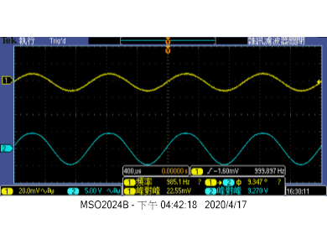

**b.頻率== 40.135HZ ，輸出VO1= 6.472V ，擷取波形：[CH1、CH2]=[V1、VO1]。**

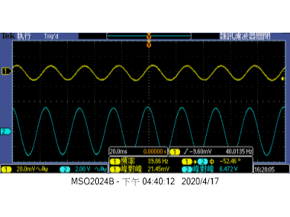

**c.記錄：CH1對CH2的相位差＝ -52.46 。**

**4.測量高頻-3dB截止頻率：高頻截止頻率過高時，測量數據以儀器所能測試的最高頻率就可以了。**

**a.頻率=1KHz時，輸出VO1= 9.270V ，擷取波形：[CH1、CH2]=[V1、VO1]。**



**b.頻率== 700kHZ ，輸出VO1= 6.734V ，擷取波形：[CH1、CH2]=[V1、VO1]。**

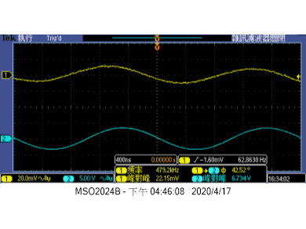

**c.記錄：CH1對CH2的相位差＝ 42.52 。**

**5.計算頻寬增益乘積= 700kHZ 。**

**(六)、測量項目(六)：輸出阻抗測試。**

**1.示波器探棒接妥[CH1、CH2]=[V1、VO1]。F.G.設定頻率=1KHz，示波器CH1測得峰-峰值電壓=20mV。調整可變電阻，使得[VO1]峰-峰值電壓合乎實驗要求。**

**2.更換負載測試：去除負載電阻，測量無負載下的電壓值，並擷取此結果，示波器測量時，需標示出電壓值。**

|  |
| --- |
| **圖(4-2)：輸出阻抗測試接線方塊圖** |

**3.接負載電阻=2KΩ於負載處，測量放大器的輸出電壓值，其輸出電壓，並擷取此結果，示波器測量時，需標示出電壓值。**

**4.計算下列數學式，此為放大器在1KHz時的輸出阻抗為。**

**＝【－1】。**

**5.公式推導：**

**a.**

**b.接負載下**

**c.由載維寧等效電路，分壓定理知**

|  |  |
| --- | --- |
|  | **圖(4-3)：輸出阻抗等效電路圖** |

**6.擷取波形：節點[V1，VO1]。**

**記錄： 25.15V ，頻率值= 1KHZ 。**

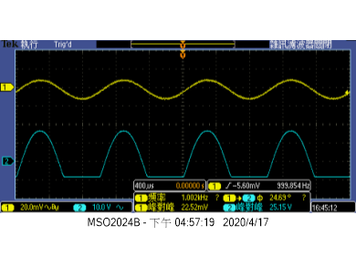

**7.擷取波形：節點[V1，VO1]。**

**記錄： 25.14V ，頻率值= 1KHZ 。**

. 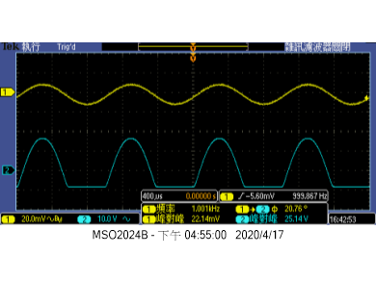

**8.計算＝[－1]＝ 0.7955 Ω。**

**(七)、測量項目(七)：輸入阻抗測試。**

|  |
| --- |
|  |

**圖(4-4)：測試輸入阻抗的測試連接圖**

**1.原電路中示波器探棒接妥[CH1、CH2]=[V1、VO1]。F.G.設定頻率=1KHz，示波器CH1測得峰-峰值電壓=20mV。調整可變電阻，使得[VO1] 峰-峰值電壓合乎實驗要求。**

**2.參閱圖(4-4)，在原電路的輸入端串接一個可變電阻5KΩ，調整可變電阻，直到放大器的輸出電壓為前一項輸出電壓的一半為止，並擷取此結果，示波器測量時，需標示出電壓值。**

**3.擷取波形。**

**a.輸出VO1= 4.647V 。**

**b.擷取波形：[CH1、CH2]=[V1、VO1]。**

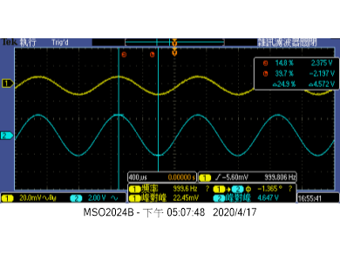

**c.記錄：測試頻率值= 1KHZ 。**

**4.可變電阻與原電路間開路(OPEN)，使用萬用電表測量可變電阻5KΩ其電阻值，此電阻值即為放大器在1KHz時之輸入阻抗，記錄＝ 1.708k Ω。**

**六、實驗問題與討論**

**1.在設計串級放大器時，應考慮那些因素?**

**注意BJT放大器的工作區，最好設計在直流負載線的中點可得最大不失真的全幅輸出。**

1. **同學設計了單一級放大器電路，增益****，他做了兩個相同的放大器，然後串接起來，他發現增益不會是****，請問是發生什麼原因，讓增益不會是40(dB)呢?**

**沒有注意Q點，輸出被截掉，在E極加電阻即可解決。**

**3.實驗中同學裝錯元件CE1=10uF，請問會對那一個實驗測量項目造成影響?就您的答案，說明一下為何會這樣回答。**

增益變小，因為電容沒辦法完全短路，造成有電壓在E極電阻上。

**七、實驗結論與實驗心得**

這次實作串極放大電路，但跟011不同的是兩個CE串接，也驗證了課本上，兩個放大電路串接，增益是兩者乘積。但在測輸出電阻值時因為換上2K電阻導致波被截掉，以後會適當地調整電阻，並提出此舉依據。

**八、實驗綜合評論**

**1.實驗測試說明、實驗補充資料及老師上課原理說明，是否有需要改善之處。無**

**2.實驗模擬項目內容，是否有助於個人對實驗電路測試內容的了解。是**

**3.實驗測量結果，是否合乎實驗目標及個人的是否清楚瞭解其電路特性。是**

**4.就實驗內容的安排，是否合乎相關課程進度。是**

**5.就個人實驗進度安排及最後結果，自己的評等是幾分。100分**

**6.在實驗項目中，最容易的項目有那些，最艱難的項目包含那些項目，並回憶一下，您在此實驗中學到了那些知識與常識。**

**學到串極放大電路的設計，而PSPICE電路模擬較為簡單。**

**九、附上實驗進度紀錄單(照片檔)**

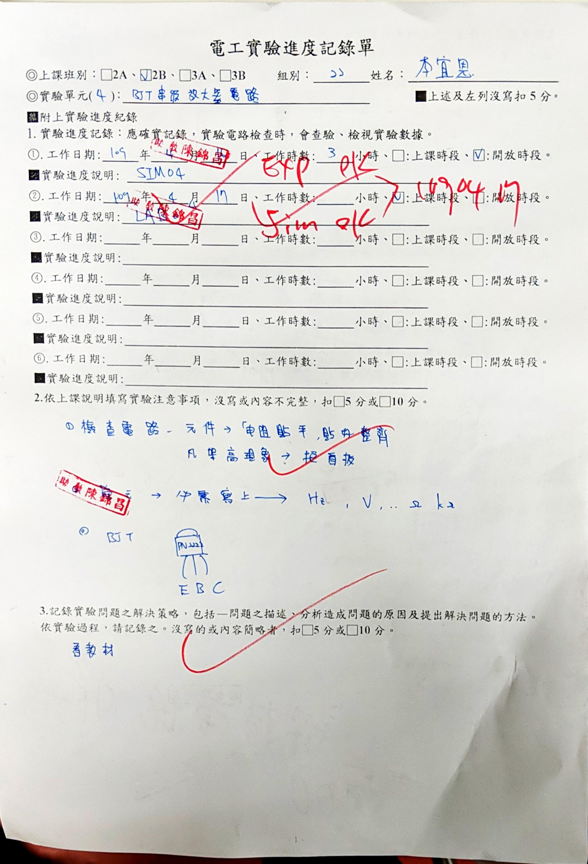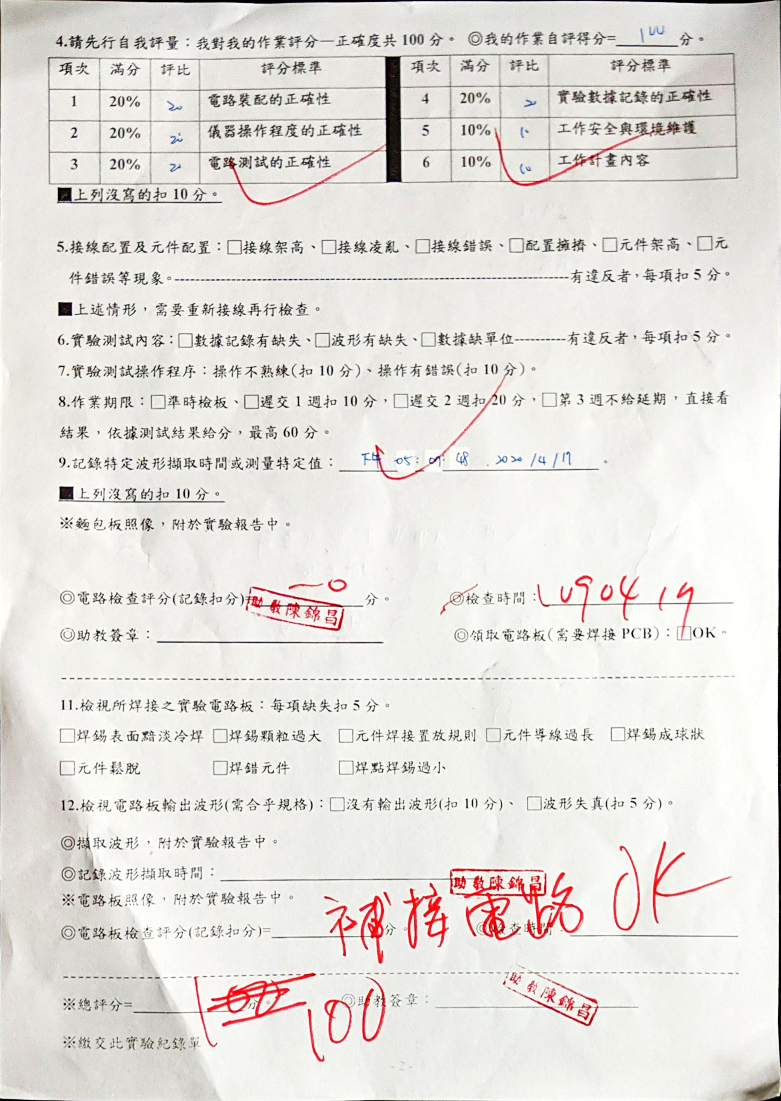

**十、附上麵包板電路組裝圖檔(照片檔)**

